Меньше месяца остается на оплату налоговых уведомлений за 2022 год
07.11.2023
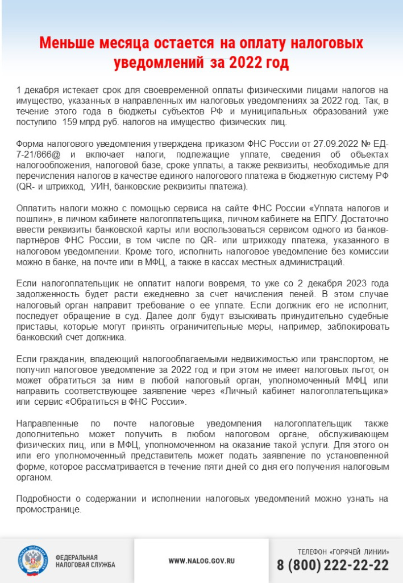

Адрес страницы: http://brateevo.mos.ru/safety-and-security/the-irs/detail/11965305.html
Управа района Братеево города Москвы

